1. Buatlah Gambar dan tabel kebenaran dari gerbang operasi logika dasar !
2. Buatlah Gambar dan tabel kebenaran dari gerbang operasi logika kombinasi !
3. Buatlah Gambar Level Logika (level tegangan) yang berlaku pada bilangan biner !
4. Hitunglah Operasi Aritmatika dalam bilangan biner berikut !
5. 1 1 X 1 1 b) 110 ÷ 11
6. Konversikan bilangan desimal berikut ke dalam bilangan biner, dengan menggunakan metode Sum-of-Weight dan pembagian bilangan 2 !
7. 82 b) 25
8. Konversikan bilangan desimal berikut ke dalam bilangan biner, dengan menggunakan metode Sum-of-Weight dan pembagian bilangan 2 !
9. 58 b) 12
10. Hitunglah nilai X pada ekspresi persamaan boolean di bawah ini !

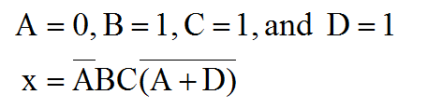

1. Buatlah Gambar gerbang OR dengan menggunakan gerbang NAND !
2. Buatlah Gambar gerbang AND dengan menggunakan gerbang NOR !
3. Buktikan dengan uraian secara rinci ! Aturan Boolean ke 12 sebagai berikut :

*(A + B)(A + C) = A + BC*

1. Buatlah Gambar Gerbang Logika dan tabel kebenaran ! Dari ekpresi boolean sebagai berikut :



1. Buktikan dengan uraian secara rinci ! Aturan Boolean ke 11 sebagai berikut :

